Міністерство освіти і науки України

Національний технічний університет України «Київський політехнічний інститут імені Ігоря Сікорського"

Факультет інформатики та обчислювальної техніки Кафедра інформатики та програмної інженерії

Звіт

з лабораторної роботи № 4 з дисципліни

«Алгоритми та структури даних-1.

Основи алгоритмізації»

«Дослідження арифметичних циклічних алгоритмів»

Варіант 10

Виконав студент ІП-14 Качмар Андрій Дмитрович

(шифр, прізвище, ім'я, по батькові)

Перевірив

( прізвище, ім'я, по батькові)

Київ 2021

**Лабораторна робота 4**

**Дослідження арифметичних циклічних алгоритмів**

**Мета** – дослідити особливості роботи арифметичних циклів та набути практичних навичок їх використання під час складання програмних специфікацій.

**Завдання:** Для заданого натурального числа n отримати послідовність $a_{1}$, $a_{2}$,……, $a_{n}$, утворену за законом $a_{n}=\frac{x^{n}}{\left(2n\right)!}$ n = 1,2……

**Розв’язання:**

**Постановка задачі**:задано натуральне число n потрібно отримати послідовність $a_{1}$, $a_{2}$,……, $a_{n}$ утворену за законом $a_{n}=\frac{x^{n}}{\left(2n\right)!}$ n = 1,2……. Для цього потрібно ввести натуральне число n. Потім потрібно створити арифметичний цикл починаючи з 1 по n при цьому кожну ітерацію збільшувати значення лічильника на 1 поки значення лічильника не більше за n. В тілі циклу обчислюємо значення i елемента послідовності за формулою $a_{n}=\frac{x^{n}}{\left(2n\right)!}$

**Побудова математичної моделі**

|  |  |  |  |
| --- | --- | --- | --- |
| Змінна | Тип | Ім’я | Призначення |
| Перший параметр | int | n | Вхідне значення |
| Параметр ітерацій циклу | int | i | Параметр циклу $$i_{1}=1$$ |
| Елемент послідовності | double | element | Збереження і-го елементу послідовності |

|  |
| --- |
| Крок 1  **Початок**  створення та ініціалізація змінних  виконання дій у циклі   1. Обчислення елементу послідовності 2. Виведення знайденого елемента послідовності   **кінець**  Крок 2  **Початок**  n, element  виконання дій у циклі   1. Обчислення елементу послідовності 2. Виведення знайденого елемента послідовності   **кінець**  Крок 3  **Початок**  n, element  якщо (i=1 i<n i++)  істина   1. Обчислення елементу послідовності 2. Виведення знайденого елемента послідовності   хибність  **кінець**  Крок 4  **Початок**  n, element  якщо (i=1 i<n i++)  істина   1. “Елемент послідовності при n=i” element   хибність  **кінець** |

**Блок-схема алгоритму**

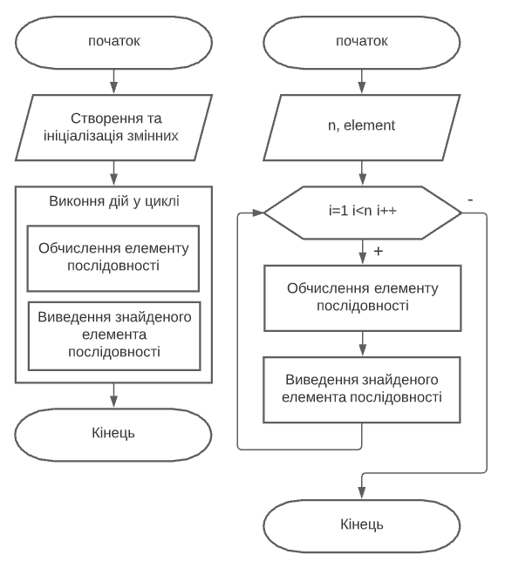Крок 1 Крок 2

Крок 3 Крок 4

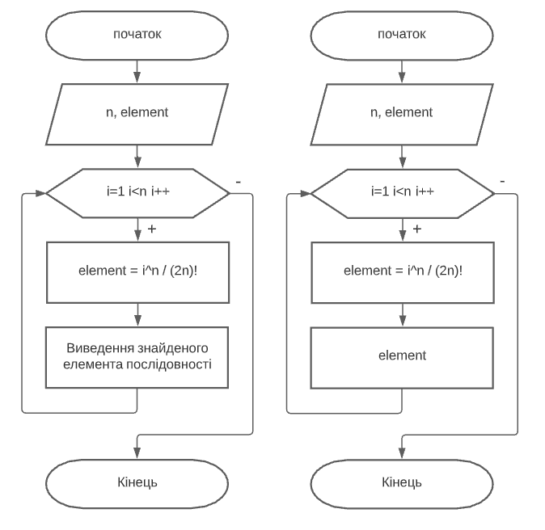

**Випробування:** Слідуючи псевдокоду тестуємо наш алгоритм

При заданому параметру n

|  |  |
| --- | --- |
| Етап | Дія |
| 1 | Введення n = 4 |
| 2 | Загальна формула ${element}_{i}=\frac{i^{n}}{\left(2n\right)!}$ |
| 3 | ${element}_{i}=\frac{i^{n}}{\left(2n\right)!}$ В циклі знаходимо елемент послідовності |
| 4 | A1: 0,00002  A2: 0,00040  A3: 0,00201  A4: 0,00635 |
| 5 | {0,00002}{0,00040}{0,00201}{0,00635} |
|  |  |

**Висновок:** Виконавши дану лабораторну роботу було написано алгоритм для знаходження елементів послідовності $a_{1}$, $a_{2}$,……, $a_{n}$,, що залежать від введеного користувачем натурального числа n = 1,2…… та обраховуються за формулою $a_{n}=\frac{x^{n}}{\left(2n\right)!}$ Також було вивчено та застосовано арифметичні цикли у ході виконання лабораторної роботи. Було досліджено побудову арифметичних циклічних алгоритмів. У ході виконання побудована блок-схему та написано псевдокод. Також даний алгоритм було протестовано арифметично шляхом підстановки значень та було написано програмний код на мовах Java та Python. Під час виконання даної лабораторної роботи було досліджено особливості роботи арифметичних циклів та набуто практичних навичок їх використання під час складання програмних специфікацій.